روش صحیح نگهداری از دستگاه علفتراش/علفزن/حاشیه‌زن در انبار

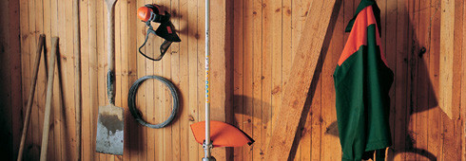

در پایان فصل کار کشاورزی لازم است دستگاه‌های موتوری را برای استراحت آماده کنید. برای اطمینان از شرایط خوب دستگاه برای آغازی دوباره در فصل کار بعدی، توجه به چند نکته‌ی مهم ضروری است که در ادامه یادآور خواهیم شد:
- تانک/باک سوخت را تخلیه کنید.
قبل از قرار دادن دستگاه در انبار، تانک سوخت را به طور کامل تخلیه و خشک کنید. سپس دستگاه را در حالت روشن به صورت هرزگرد نگه دارید تا هوا وارد کاربراتور شود. به روشی دیگر؛ برای خالی کردن کاربراتور در حالت موتور خاموش، می‌توانید شیلنگ برگشت سوخت را باز کنید و آن قدر پرایمر بزنید تا سوخت خارج شود و هوا وارد کاربراتور شود. ورود هوا سبب تبخیر سوخت باقی مانده خواهد شد. دستگاه را به طور کامل تمیز کنید و آن را کاملا خشک نمایید.
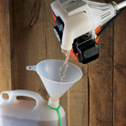
- وضعیت شمع را بررسی نمایید.
شمع را باز کرده آن را از نظر هر نوع شکستگی و خردگی بررسی کنید. اگر خردگی بیش از حد باشد شمع باید تعویض شود. اگر الکترودهای شمع به رنگ قهوه‌ای روشن هستند شمع سالم است و در غیر این صورت لازم است شمع تمیز یا تعویض شود.
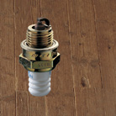
- وضعیت فیلتر هوا را بررسی نمایید.
در صورت لزوم فیلتر را تعویض نمایید. اگر فیلتر قابلیت دارد آن را تمیز و در جای خود نصب نمایید.
- در صورت لزوم روغن موتور را تعویض نمایید.
اگر ساعت کارکرد موتور به زمان تعویض روغن رسیده است روغن را تعویض کنید. در غیر این صورت ساعت کارکرد موتور را یادداشت کنید تا فراموشتان نشود. توجه فرمایید! هرگز روغن موتور را تخلیه نکنید زیرا ممکن است در فصل کار بعد فراموش کنید روغن بریزید و دستگاه آسیب شدید ببیند.
- وضعیت تیغه را بررسی نمایید.
تیغه را باز کرده و تمیز کنید. سلامت تیغه را از نظر خرابی و کج شدگی بررسی کنید. بسته به نوع تیغه باید آن را تیز نمایید و یا تیغه را تعویض کنید.
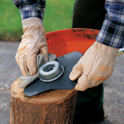
- نخ‌های علفتراش را مرطوب نگه دارید.
به یاد داشته باشید همیشه 24 ساعت قبل از نصب نخ‌های علفتراش روی هد نخ آن‌ها را در آب خیس نمایید. در پایان فصل کاری، برای حفظ انعطاف‌پذیری نخ علفتراش، آن را از هد نخ بیرون بیاورید و در محیط مرطوب نگه دارید. حدود دو یا سه روز قبل از استفاده در فصل کار جدید، نخ‌ها را داخل آب قرار دهید تا نرمی و انعطاف آن باز گردد.
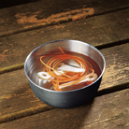
- محل و نحوه نگهداری طولانی مدت دستگاه در انبار
بهترین روش قرار دادن دستگاه در انبار آویزان کردن آن مطابق تصویر زیر است.
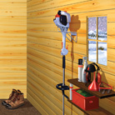
یادآوری
برای اطلاعات تکمیلی در خصوص دستگاه خودتان کتابچه راهنما را مطالعه فرمایید.

Idle

